


Методические рекомендации
по организации и проведению турниров по дебатам в рамках регионального этапа молодежного проекта «Лига дебатов»

Парламентские дебаты
Оглавление

Введение 3
Правила 4
Раунд дебатов 7
Кейс 8
Структура речи 10
Роли 11
Клэш 13
Вопросы/POI 14
Судейство 14
Развитие в дебатах 17
Приложение 19

ВВЕДЕНИЕ
Целью данных методических рекомендаций является в первую очередь – формирование базовых знаний об образовательной игре «Парламентские дебаты» и правилах ее проведения.
Дебаты – это командная интеллектуальная игра, развивающая навыки критического мышления, коммуникации, самоорганизации и самообразования.
Участники дебатов используют рациональные аргументы для доказательства своей позиции в рамках определённой темы (законопроекта).
Справедливость победы в дебатах обеспечивается за счёт того, что аргументы команд беспристрастно оцениваются независимым судьёй.
Главное в дебатах – это логика, а не манера выступления, что даёт всем участникам равные шансы на победу в рамках интеллектуальной конкуренции.
Дебаты – это одна из наиболее масштабных студенческих инициатив. Европейский и Всемирный турниры по парламентским дебатам уже десятки лет объединяют спикеров со всего мира. В Ростовской области молодежный проект «Лига Дебатов» реализуется с 2020 года. Его цель – формирование и развитие общероссийской гражданской идентичности у молодежи Ростовской области. Участниками данного проекта являются студенты образовательных учреждений всех типов (информация о проекте: https://rostovpatriot.ru/projects/1562/).
Дебаты – это универсальная игра, которая подойдёт студенту любого направления и специальности, ибо затрагивает наиболее актуальные вопросы жизни общества, членами которого мы все являемся.
Дебаты – это форма образовательной активности и одна из наиболее эффективных образовательных технологий, способствующая усвоению новых знаний и навыков в процессе игры, что обеспечивает мотивацию и лучшие результаты участников.
Дебаты – это эффективная технология профилактики и формирования правового сознания, вовлечения молодежи в процесс развития гражданского общества на дискуссионных площадках, которые выступают наиболее эффективной методикой профилактики наряду с молодежными форумами и работой в сети Интернет по мнению самой молодежи Ростовской области (данные социологического исследования, проведенного комитетом по молодежной политике Ростовской области в 2020 году).

ПРАВИЛА
ТЕМЫ

В дебатах есть резолюция – тема игры. Она формулируется следующим образом: «Эта палата…» (далее – ЭП), а далее предлагается определенный план действий, например:
– законопроект: ЭП введёт смертную казнь;
– суждение: ЭП сожалеет о культе успеха;
– тема от первого лица: ЭП как родитель будет воспитывать ребёнка в духе патриотизма.
У каждой темы есть своя специфика.
В законопроектных темах ЭП – это государство. Командам стоит обратить больше внимания на механизм закона. Механизм – это модель реализации закона в реальном мире. Также в данном типе командам стоит уделить время моральной оправданности данной инициативы. Оправданность предполагает согласованность государственной политики и общественного мнения или общественных ценностей.
В темах, предполагающих морально-этическое суждение, ЭП – это сторонний наблюдатель, придерживающийся идей гуманизма и общечеловеческих ценностей. Соответственно, командам необходимо объяснить судье, почему их аргументы укладываются в моральную парадигму гуманизма. Кроме того, командам необходимо сравнить два параллельных мира по некоторому критерию. Важность сравнения вытекает из специфики темы: суждение не предполагает никакого действия, поэтому команды спорят не о механизме реализации конкретного законопроекта, а о том, в каком из двух миров (с явлением Х или без явления Х) общество получает наибольшее благо.
В темах от первого лица ЭП – это конкретный актор. В таких темах важно проанализировать метрику ЭП. Метрика – это совокупность целей, ценностей, принципов, проблем, потребностей данного актора. В зависимости от дальнейшей формулировки темы от первого лица могут предполагать как конкретное действие, так и абстрактное суждение. В зависимости от формулировки меняется и тактика игры, о чём говорилось выше.

КОНЦЕПЦИЯ ДЕБАТОВ

В дебаты играют 8 человек: 4 команды по 2 человека в каждой. Команды делятся на Правительство («за» законопроект) и Оппозицию («против» законопроекта): Первое Правительство, Первая Оппозиция, Второе Правительство, Вторая Оппозиция. Каждая команда играет сама за себя и против всех остальных, т.е. совместная подготовка и любые иные формы взаимодействия между командами запрещены правилами формата. Позиция достаётся каждой команде в случайном порядке путём жеребьёвки. Спикеры выступают по очереди: первым выступает первый спикер Первого Правительства, вторым выступает первый спикер Первой Оппозиции и т.д. по принципу «змейки»:
– Открывающее Правительство (первый спикер) или Премьер-министр;
– Открывающая Оппозиция (первый спикер) или Лидер Оппозиции;
– Открывающее Правительство (второй спикер) или Заместитель Премьер-министра;
– Открывающая Оппозиция (второй спикер) или Заместитель Лидера Оппозиции;
– Закрывающее Правительство (первый спикер) или Член Правительства;
– Закрывающая Оппозиция (первый спикер) или Член Оппозиции;
– Закрывающее Правительство (второй спикер) или Секретарь Правительства;
– Закрывающая Оппозиция (второй спикер) или Секретарь Оппозиции.
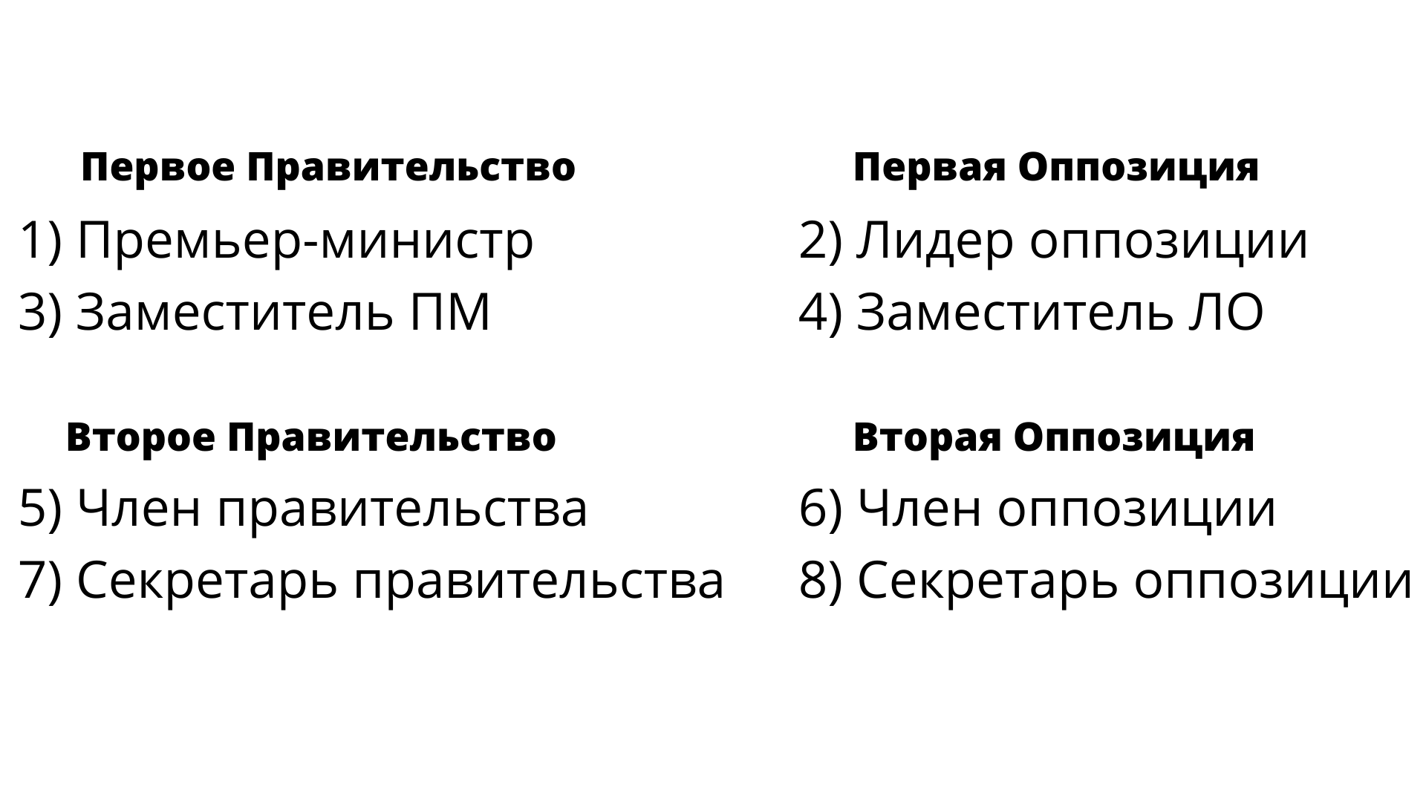
У каждого спикера своя роль. Премьер-министр доказывает, почему Правительство должно принять данную резолюцию. Он также объясняет механизм реализации законопроекта. Задачей Лидера Оппозиции является опровержение аргументов Премьер-министра и выдвижение контраргументов. Оба заместителя должны поддержать своих первых спикеров, восстанавливая изначальную линию аргументации, и добавить новые аргументы или опровергнуть своих оппонентов. Вторые команды (Второе Правительство и Вторая Оппозиция) должны представить расширение и анализ.
Расширение – это новый материал, который не звучал до этого от первой команды. Расширение делает Член Правительства и Член Оппозиции.
Анализ – это опровержение и сравнение команд. Анализ делает Секретарь Правительства и Секретарь Оппозиции.
На выступление одного спикера отводится 6 или 7 минут (в зависимости от условий турнира).
Тема (законопроект) на текущий раунд объявляется за 15 минут до начала самого раунда, т.е. у команд есть 15 минут на подготовку своих аргументов.
Во время выступления спикера оппоненты могут предложить ему вопрос или пункт информации. Вопрос задаётся со 2 по 5 минуту речи (1 и 6 минуты «защищены» от вопросов). Вопрос задаётся по правилу поднятой руки: надо встать с поднятой рукой и ожидать реакции спикера (задавать вопрос сразу голосом запрещено по правилам формата). Спикер, которому задали вопрос, может его как принять, так и отклонить по своему усмотрению. Если спикер принял вопрос, то на непосредственное произнесение вопроса отводится 15 секунд. После вопроса спикер может как ответить на него, так и воздержаться от комментария. Вне зависимости от реакции спикера вопрос никогда не должен переходить в диалог, т.е. повторный вопрос или обмен репликами запрещён правилами формата.

Раунд дебатов
Время на подготовку

На подготовку отводится 15 минут (с момента объявления темы и до начала самого раунда). В это время каждая команда готовит кейс за свою позицию. Правила запрещают доступ к сети Интернет, другим дебатёрам или личным тренерам во время подготовки. В случае, если у спикера есть вопрос по теме (уточнение термина или понятия), он может задать его Главному судье турнира – это легитимно.
Во время подготовки вне зависимости от позиции участнику дебатов необходимо:
– определить суть резолюции;
– придумать аргументы за свою позицию;
– проработать их доказательство;
– обдумать возможную контраргументацию со стороны ваших оппонентов и заранее подготовить защиту своих тезисов;
– распределить роли в команде: кто идёт первым, а кто вторым; кому какой материал достанется; какова общая тактика команды и т.д.
* распределяйте время: анализ темы – 2/3 минуты; генерация идей и поиск аргументов – 4/5 минут; доказательство – 4/5 минут; работа с оппонентами – 2/3 минуты. (Это примерная модель. Всегда ориентируйтесь по ситуации).
* дебаты – это динамичная игра, так что будьте готовы к тому, что в процессе игры вам придётся менять свои аргументы. Это нормальная практика, так что всегда помните о важности адаптации под условия конкретной игры.

Кейс
Кейс – это линия аргументации команды. Он может включать в себя следующие элементы:
1. Тезисы – утверждения, которые вы отстаиваете;
2. Доказательство – система причин и следствий, доказывающих ваши тезисы
3. Важность – объяснение того, почему именно ваши последствия приоритетны для «этой палаты»
4. Отбивка – опровержение оппонентов
5. Сравнение – объяснение, почему аргументы вашей команды лучше, чем у ваших оппонентов по какому-либо критерию.

Выстраивая свой кейс, важно заранее продумать следующие пункты:
– на кого повлияет данный законопроект?
– как акторы отреагируют на некоторое изменение?
– что конкретно произойдёт?
– почему это правда?
– почему это важно?
– что могут ответить оппоненты на наш кейс?
* актор – это тот, на кого влияет резолюция. Актором может быть человек, страна, компания, политическая партия и т.д. и т.п.
Выстраивая свой кейс, постарайтесь задать как можно больше наводящих вопросов. Если вы сами затрудняетесь найти релевантный вопрос или не можете ответить на него, попросите помощи у своего напарника, ведь вы одна команда.
Аргументы, которые входят в ваш кейс, могут быть как практическими, так и принципиальными. Зачастую они являются двумя сторонами одной медали.
Практические аргументы – это аргументы о конкретных последствиях, которые могут быть благом или вредом для общества и человека.
Принципиальные аргументы – это аргументы о моральной оправданности или этической допустимости некого действия с точки зрения общественных ценностей. Соответственно, разница между данными типами аргументов заключается в том, что практические аргументы описывают конкретные действия и их результаты, а принципиальные аргументы моделируют абстрактные принципы нашего общества. Оба аргумента могут входить в один кейс и выступать вместе, подкрепляя и усиливая друг друга.
Выстраивая кейс, важно ввести «механизм», т.е. определённую модель реализации законопроекта. Здесь важно не сделать нелегитимного сужения поля дебатов, т.е. механизм, который создаёт для вашей команды идеальные условия и полностью лишает другие команды всякой возможности спорить с вами, т.к. ваша модель буквально уничтожает поле дебатов для оппонентов.
Также важно понимать, что «механизм» – это не всегда самая важная часть дебатов. Не стоит тратить свою речь на объяснение всем ясных понятий или описание всем известных процессов. Лучше сконцентрироваться на том, что действительно важно в рамках конкретного раунда дебатов.
В рамках конкретных дебатов важно понимать суть спора. Для этого полезно ещё до начала игры определить «предмет дебатов».
Предмет дебатов – это точка спора, т.е. определённый вопрос, по поводу которого у разных команд имеется разное мнение. Именно такие вопросы или точки спора являются самыми важными в дебатах. Если нечто не является спорным местом, если все команды/спикеры согласились с чем-то, то не стоит уделять этому слишком много времени. Лучше потратить время на противоречивые пункты аргументации.

структура речи
Дебаты – это процесс коммуникации между командами и судьёй. Для достижения максимальной эффективности необходимо уметь доносить свои идеи чётко и ясно. В этом поможет структура речи.
1. Начните свою речь с главного: озвучьте ваш ключевой аргумент. Для этого вам следует сформулировать свою идею в виде тезиса по схеме «что произойдёт» + «почему это важно для ЭП»;
2. Озвучьте кардинальные пункты вашей речи. Для этого выделите в своём доказательстве ключевые причины;
3. Раскройте каждую причину, т.е. объясните, почему, на ваш взгляд, данная причина верна;
4. Сделайте общий вывод. Суммируйте всё что вы сказали и покажите судье, почему это важнее, чем материал ваших оппонентов;
5. Не забудьте оставить время для вопроса/POI;
6. Можете включить в свою речь отбивку оппонентов. При отбивке всегда указывайте: с какой командой вы взаимодействуете, какой их тезис вы хотите отбить, почему ваша отбивка действительно опровергает их идею.

Роли
Открывающее Правительство может давать механизм реализации законопроекта или ставить ценностную рамку для данной темы, по-разному интерпретировать резолюцию. Первому спикеру следует потратить время на выстраивание насколько возможно более сильного кейса, который бы учитывал все практические вопросы, и позволил бы его коллеге поработать над опровержением доводов Открывающей Оппозиции. Второй спикер должен сосредоточиться на дополнении идей своего напарника, а также на опровержении идей оппонентов. Для первого стола также важно сравнение, ведь за ним всегда может удачно выступить второй стол и забрать победу, так что полезно с самого начала обозначить важность своего вклада в дебаты.
Открывающая Оппозиция должна разрушить кейс Открывающего Правительства. Большая часть их задачи заключается в том, чтобы успешно атаковать предложения другой стороны. Первый спикер должен ответить на аргументацию своих оппонентов и внести свой конструктивный материал. Второй спикер может поддержать своего напарника, отбить оставшиеся аргументы первого стола и суммировать игру на первых столах в общем сравнении.
Важно отметить, что оппозиция не должна только отрицать. Оппозиция может предлагать любые легитимные альтернативы, доказывая их эффективность по сравнению с механизмом Открывающего Правительства.
Закрывающее Правительство должно выступить с кейсом, который бы согласовывался с позицией их коллег по Открывающему Правительству, нигде ему не противоречил. Однако нельзя повторять или просто перефразировать аргументы Первого Правительства. Задача Закрывающего Правительства заключается в том, чтобы, не противореча своим коллегам, предложить новый и важный кейс. Суть здесь не в том, чтобы делать что-то другое. Например, новый аргумент или новое доказательство уже заявленных идей может также стать существенным расширением.
Закрывающая Оппозиция имеет во многом ту же роль. Её члены не должны противоречить Открывающей Оппозиции. Они должны подготовить кейс, который был бы значимым и новым.
На вторых столах особую значимость имеет речь анализа. Анализ делается вторыми спикерами вторых столов: Секретарём Правительства и Секретарём Оппозиции. Анализ включает в себя восстановление командного кейса после речей оппонентов, отбивка кейсов других команд и сравнение всех аргументов в игре с объяснением того, почему именно ваши идеи были самыми важными.
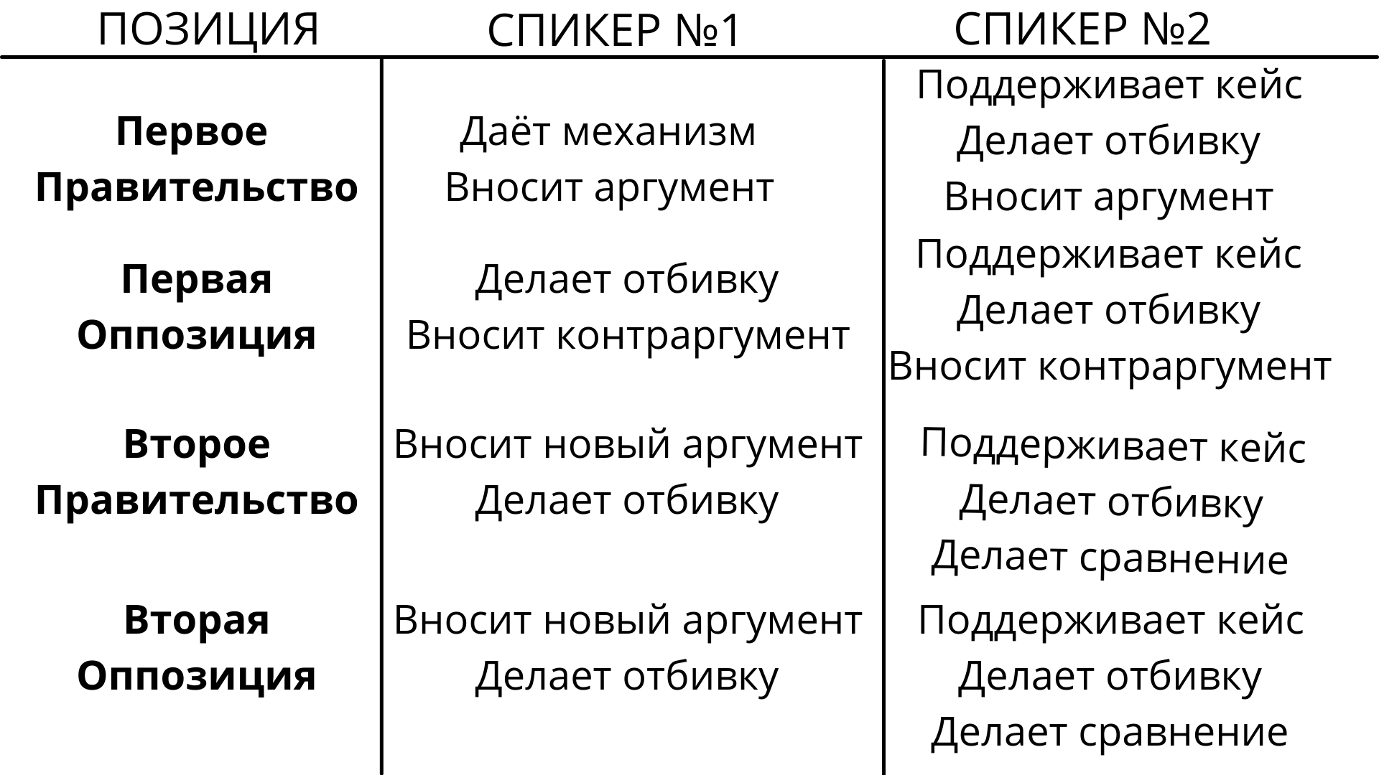

Клэш
Клэш (от англ. clash – столкновение) – это точка спора в дебатах, где команды явно противоречат друг другу.
Дебаты – это сравнительная игра. Даже если все 4 команды идеально докажут все свои аргументы, победить всё равно сможет только одна, поэтому в дебатах необходимо взаимодействовать с оппонентами.
Взаимодействие с оппонентами:
1) Отбивка – это опровержение ваших оппонентов.
Отбивка отвечает на вопрос «почему то, о чём говорят наши оппоненты не правда?». Хорошая отбивка включает в себя несколько причин, объясняющих ложность выводов другой команды. Отбивка может быть превентивной, если спикеры ещё на подготовке продумали кейс за оппонентов и подготовили ответы на их тезисы.
Отбивать следует самые сильные идеи оппонентов. Не стоит тратить время на слабые или недоказанные идеи – их можно разрушить за пару секунд. Сконцентрируйтесь лучше на более весомых аргументах соперников.
Однако одной отбивки мало, поэтому лучше дополнительно использовать сравнение.
2) Сравнение – это взвешивание кейсов всех команд по определённому критерию. Сравнение призвано показать судьям, почему именно ваш кейс лучше, чем у остальных 3х команд.
Критерии сравнения бывают следующие:
– масштаб;
– интенсивность;
– длительность/регулярность;
– перспектива;
– обратимость/необратимость вреда;
– неизбежность вреда;
– уникальность;
– первичность/вторичность;
– вероятность.

Вопросы/POI
Дебатёры используют вопросы/POI (POI – point of information) для того, чтобы моментально опровергнуть оппонентов, либо указать судье на явное противоречие в логике других команд.
Вопрос/POI – это очень общее понятие, за которым может скрываться всё, что угодно. По сути за 15 секунд вопроса можно сказать любой тезис: сделать отбивку, провести сравнение, дать контекст, указать на ошибку, подчеркнуть и напомнить судьям суть своего кейса…
Вопросы полезно как задавать другим, так и брать самому. Во-первых, вопросы – это важная часть взаимодействия команд друг с другом, что особенно критично для команд, которые не могут ответить на материал друг друга напрямую. Например, Первое Правительство уже не может прямо отбивать Вторую Оппозицию, но может задать ей вопрос.
Судьи учитывают вопросы и принимают их во внимание при вынесении финального решения.
Принять вопрос или отклонить, задавать вопрос или нет – дело добровольное. Правила никак не наказывают и не поощряют вопросы команд. Однако вопросы всё вносят существенный вклад в любой раунд дебатов.

Судейство
Судья – это независимый арбитр дебатов. Он принимает непредвзятое решение и расставляет места команд от 1 до 4.
Судья придерживается определённых принципов:
1. Судья – чистый лист. Он не имеет никаких идеологических или морально-этических предубеждений насчёт тех или иных аргументов. Судья беспристрастен ко всем командам;
2. Судья не вмешивается в процесс дебатов. Он не может выполнять работу за команды, т.е. судья не должен докручивать, отбивать или иначе усиливать/ослаблять аргументацию команд по своему желанию;
3. Судья – среднестатистический разумный избиратель. Он знает базовые факты о мире вокруг и способен отличить логическое доказательство, аргументацию от явной лжи, противоречащей научным фактам;
4. Судья – наставник. Он объясняет командам их ошибки и проблемы, а также помогает найти слабые места и даёт полезные советы командам;
Судья ведёт записи. Он должен записывать все важные пункты речи спикера. Для удобства записи разрешается использовать сокращения, условные обозначения и другие формы быстрого письма. Вопросы и POI также следует записывать и учитывать, как конструктивный материал.
Судья оценивает аргументы команд по критериям:
– истинность (соответствие научным фактам);
– доказанность (уровень логического обоснования);
– релевантность (соответствие теме);
– важность (соответствие интересам ЭП);
– последствия (и их значимость, т.н. impact);
– масштаб;
– интенсивность;
– длительность.
Судья сравнивает материалы команд друг с другом. Необходимо сделать 6 сравнений: П1 и О1, П1 и П2, О1 и О2, О1 и П2, О2 и П1, П2 и О2.
Важно придерживаться двух принципов:
1. Изолированное сравнение: материал команд сравнивается только друг с другом, а не в совокупности. Если П1 отбил О1, то эту отбивку можно учитывать только в сравнении П1-О1. В сравнении П2-О1 данная отбивка НЕ учитывается;
2. В оценке расширения важно учитывать не только новизну, но и общий вклад в дебаты, т.е. объём привнесённой уникальной логики.
В конце судья даёт разбор. Разбор состоит из 3 этапов:
1. Общий комментарий: общие проблемы всех команд или любой иной комментарий судьи, относящийся ко всем командам;
2. Места: объявление мест команд с 4 по 1;
3. Сравнение: объяснение того, почему одна команда оказывается выше/ниже другой.
Судейство длится 15/20 минут.
На турнирах на судей заполняют обратную связь, где команды оценивают убедительность судейского решения.
На турнирах также возможно наличие судейской панели, т.е. 2-3 судей, одновременно судящих один и тот же раунд. В случае, если вы судите в панели, вам следует не только самим посудить раунд, но и обсудить ваше решение с коллегами-судьями.
В панели есть Председатель, который будет руководить работой панели. Сначала он узнает решение каждого судьи. Потом определит спорные места и предложит их обсудить. После обсуждения места утверждаются всеми судьями единогласно, либо происходит сплит (от англ. split – разделение), когда все судьи голосуют за то или другое решение. В случае пата – у Председателя есть небольшой перевес в голосах, так что он может принять окончательное решение.
Последней процедурой является выставление спикерских баллов, т.е. оценка индивидуальной речи каждого конкретного спикера. Для выставления спикерских следует свериться с таблицей спикерских баллов (см. Приложение).

Развитие в дебатах
Дебаты – это конкурентная игра, в которой преимущество всегда остаётся за тем спикером, который играет лучше остальных. Мастерство игры в дебаты складывается из ряда факторов. Среди них:
– знание информации;
– навыки аргументации;
– умение работать в команде.
Для формирования базы информации, необходимой для дебатов, следует внимательно следить за актуальными новостями из разных сфер общественной жизни (от политики до философии). Для этого подойдут только те материалы, которые отличаются качеством и достоверностью материала. Материал стоит внимательно изучить, возможно придётся сделать конспект или выжимку из информационного издания, потом полученные данные стоит проанализировать и систематизировать, т.е. найти причинно-следственные связи между фактами и событиями для более полного понимания мира.
Навык аргументации вырабатывается с опытом. Поупражняться в построении аргументов можно на тренировочных играх, на турнирах, при занятиях с тренером или во время индивидуальной подготовки.
В процессе выработки любого навыка решающую роль играют следующие факторы: регулярность, стабильность, активность.
Важно также спрашивать обратную связь у судей или тренеров. Они смогут более подробно указать на ошибки и дать советы по их исправлению и улучшению аргументов. Кроме того, важно всегда рефлексировать над своим опытом в дебатах. Рефлексия предполагает самоанализ, т.е. попытку осмыслить свои собственные слабые и сильные стороны.
Работа в команде тоже является важным элементом игры в дебаты. Каждая команда состоит из двух спикеров-напарников. Для достижения максимальной эффективности им необходимо успешно взаимодействовать друг с другом: обмениваться идеями, подстраховывать друг друга, помогать и поддерживать. Только крепкая команда может рассчитывать на победу в дебатах.

Контактные данные для консультации и взаимодействия:
Отдел реализации проектов ГАУ РО «Ростовпатриотцентр»,
тел.: 8 (863) 203-80-27, e-mail: rostovpatriot.n@donmolodoy.ru.

ПРИЛОЖЕНИЕ
ШКАЛА СПИКЕРСКИХ БАЛЛОВ
Спикерские баллы | Определение и критерии
50 | Деструктивная речь, нарушающая нормы этикета:  – брань, ругательства;  – оскорбление участников;  – радикальные идеи (расизм, сексизм и т.д.).
60-63 | Нерелевантные тезисы. Нет доказательства.
64-65 | Нерелевантные тезисы. Есть попытки доказательства.
65-69 | Тезисы отчасти релевантные. Доказательства почти нет.
70-73 | Тезисы вполне релевантные и могут выигрывать дебаты. Доказательство слабое и неубедительное, но в общем имеется. Остаётся много вопросов к кейсу.
74-75 | Аргументы релевантные. Доказательство в общем присутствует. Однако уровень логики недостаточен для полного объяснения причин. Есть некоторое взаимодействие с оппонентами (отбивка).
76-79 | Аргументы релевантные. Доказательство полное. Объяснена важность. Отбивки убедительно опровергают оппонентов.
80-83 | Аргументы исчерпывающе доказаны с большим количеством деталей. Отбивки полностью нивелируют материал оппонентов. Аргументы сравнительны внутри себя и покрывают большую часть поля дебатов.

